**Lezione 11/07/2024**

**web developer**

**JavaScript**

JSON vs AJAX

**JSON (Javascript Object Notation)**

formato testuale che consente di contenere dati, non è codice da elaborare

Differenza tra json e js object

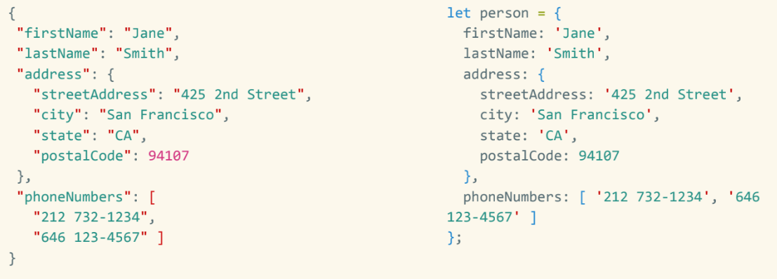

in json gli sia gli attributi che le loro proprietà vanno tra doppie virgolette